**BlackVue - nagraj swoją podróż**

**Coraz więcej osób decyduje się na zakup urządzeń, które umożliwiają nagrywanie podczas jazdy. Marka <b>BlackVue</b> to jakość i funkcjonalność, a także wygoda obsługi. Dzięki tym produktom dostrzeżemy wiele szczegółów, z którymi "na pierwszy rzut oka" może być trudno.**

Na początku warto odpowiedzieć sobie na pytanie - dlaczego warto zainwestować w sprzęt rejestrujący? Duży ruch na drogach podnosi ryzyko stłuczek i wypadków. Bardzo często później pojawiają się wątpliwości, kto zawinił. Wysokiej jakości materiał zapisywany przez **BlackVue** może okazać się bardzo pomocny. Zwłaszcza w sytuacjach bardzo konfliktowych.

**Cechy dobrego produktu**

Podstawą jest oczywiście jakość obrazu. W urządzeniach produkowanych przez *BlackVue* rozdzielczości Full HD i HD są standardem. Pojawiają się również modele nagrywające w 4K. Szeroki kąt obiektywu pozwala śledzić sytuację na poboczu. Jest to ważne w spornych sytuacjach dotyczących wyjazdu z drogi podrzędnej lub z udziałem pieszych. Bardzo praktyczne funkcje udostępniają czujniki ruchu i wstrząsów. Automatyczna zmiana trybu i aktywacja zapisu sprawiają, że taki rejestrator jest bardzo często niemal bezobsługowy.

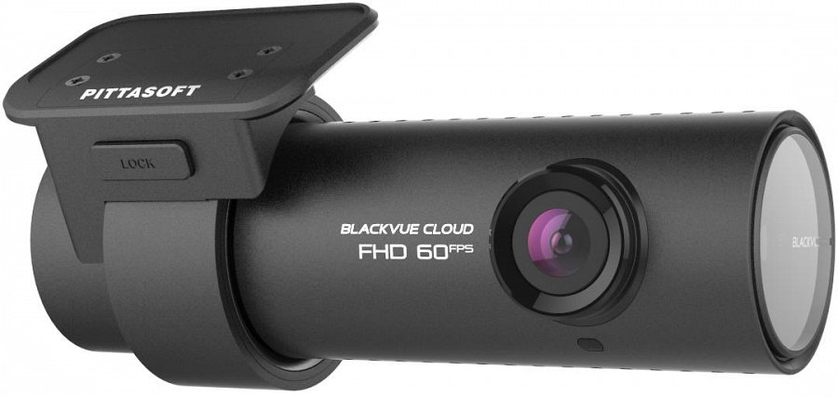

**BlackVue - gdzie kupić?**

Produkty tej marki znaleźć można w naszym sklepie internetowym pod adresem: <https://www.solve24.pl/blackvue-m-46.html>. Zachęcamy do dokładnego zapoznania się z funkcjonalnością poszczególnych modeli tego producenta. Jakość i wygoda obsługi to kluczowe aspekty. Ceny są zróżnicowane, można znaleźć również tańsze produkty.